川汇区个体工商户营业执照办理流程

一、线下办理
若是仅使用网络地址经营，根据经营者住所地址前往相应的的辖区市场监督管理所或川汇区政务服务中心企业开办专区，可以享受全程帮办代办服务；
若不是仅使用网络地址经营，根据线下实际经营地址选择相应的的辖区市场监督管理所，或川汇区政务服务中心企业开办专区可以享受全程帮办代办服务。
川汇区政务服务中心企业开办专区及各辖区市场监管所地址及咨询电话具体如下：
名称 | 地址 | 咨询电话
企业开办专区 | 川汇区神农路与昆仑路交叉口向北150米路北 | 0394-8219877
城南市场监督管理所 | 莲花路与富民路交叉口西南角 | 0394-8102315
七一市场监督管理所 | 川汇区工农路七一路派出所斜对面（财源小区院内） | 0394-8386315
陈州市场监督管理所 | 川汇区五一路与交通路交叉口南100米路东 | 0394-8289197
金海市场监督管理所 | 川汇区八一路与周滨路交叉口西150米路南 | 0394-8235315
小桥市场监督管理所 | 川汇区八一路与周滨路交叉口西150米路南 | 0394-8510698
人和市场监督管理所 | 川汇区八一路与文昌大道交叉口东北角 | 16684117618
华耀城市场监督管理所 | 川汇区大庆路北段路东中原国际商贸城斜对面 | 0394-8200315
- 线上办理
手机下载河南掌上登记并登录，电脑网页搜索河南省企业登记全程电子化服务平台，找到业务办理-经营主体开办一件事。
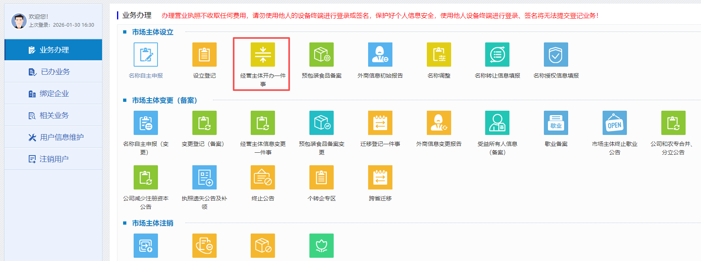
点击未办理营业执照(统一办理)-去办理
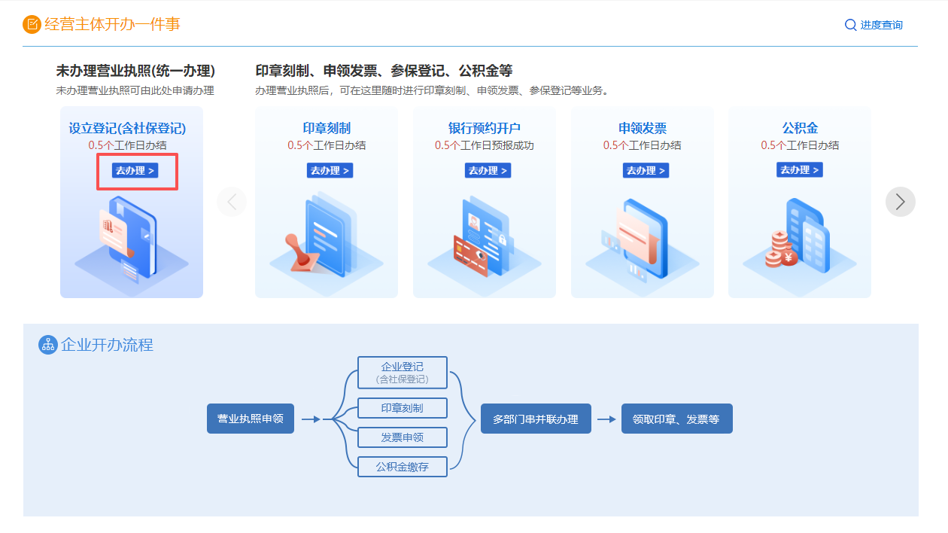
点击没有名称，开始办理
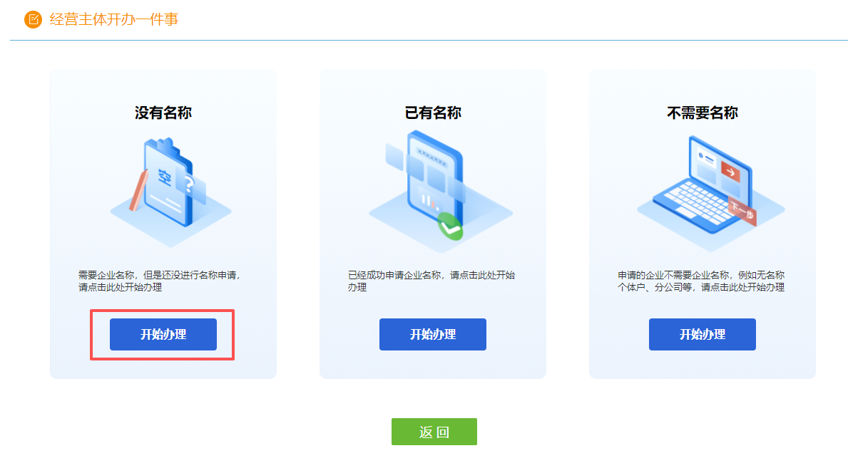
填写行政区划（行政区划请选择河南省-周口市-川汇区）、填写合适的字号，勾选行业及主营行业、组织形式，点击“检查是否可用 ”，进行名称初步筛选，点击“保存并下一步 ”。
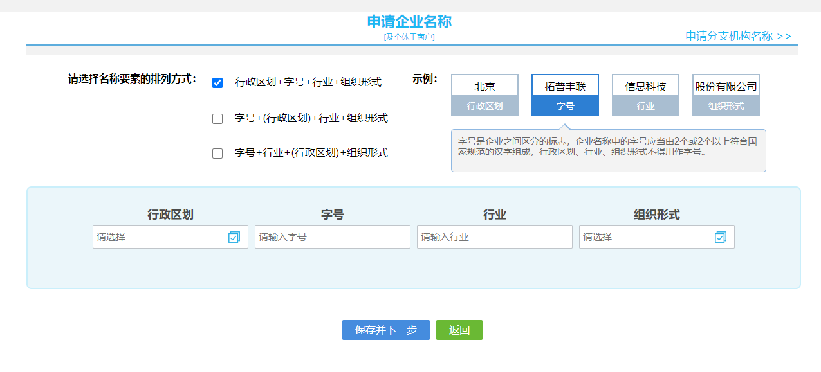
填写经营场所信息，注意事项如下：
- 若仅使用网络地址经营，填写平台名称及店铺网址。在两个以上网络经营场所开展经营活动的，应当将每个经营场所都进行登记。根据经营者住所地址选择合适的辖区市场监督管理所。
- 若仅线下经营，填写实际经营地址（详细到门牌号）。
- 若同时通过线下和网络经营，填写实际经营地址并可以同时登记网络经营场所。
- 若不是仅使用网络地址经营，根据线下实际经营地址选择合适的辖区市场监督管理所
完善经营者信息，填写注册资本、填写经营范围、选择登记机关，后点击“保存并下一步”。
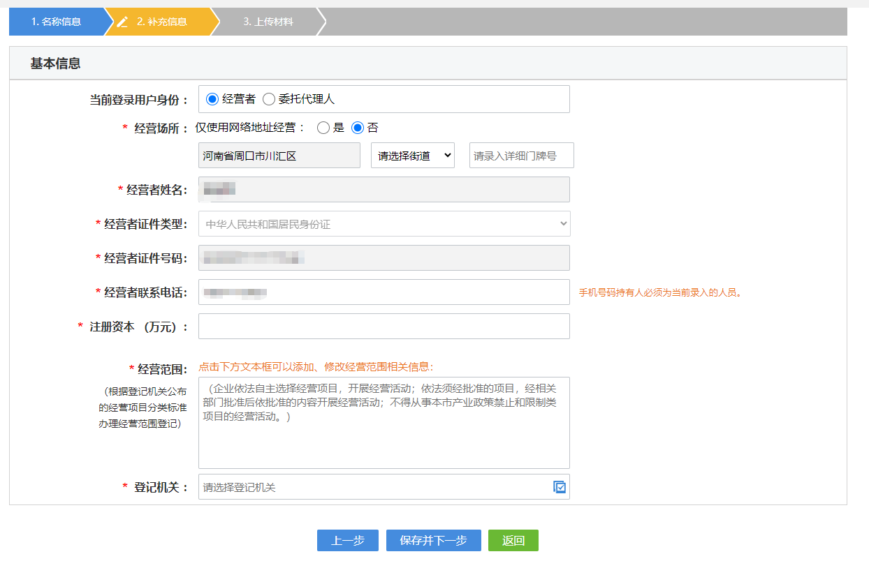
上传附件信息注意事项：
- 上传经营者身份证正反面（检查经营者身份证件是否在有效期内，清晰横向上传）
- 在其他上传材料处上传经营场所合法使用证明【房屋租赁合同以及出租方房屋产权证明（房产证、不动产证、网签购房合同等证明等），无法提供房屋产权证明的，应有办事处及以上政府派出机构出具证明，证明应注明住所（经营场所）具体位置、申请人、使用面积、房屋类型等信息。
点击“保存”
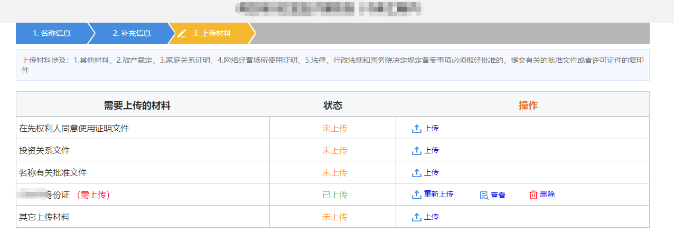
河南掌上登记和支付宝-登记注册身份验证小程序签名后提交，等待审核，审核通过后去对应的市场监督管理所领取营业执照。
